省政府奖学金评审材料常见错误汇总
1.校名、院系未使用全称。
2.“政治面貌”填写不规范。正确名称如下：中共党员、中共预备党员、群众。要根据自己的实际情况填写，不能随意填写或简写，也不能填“无”。
3.“学制”填写不规范。应填各专业学生入学当年招生简章中规定的学习年限，如三年、四年、五年。
4.以所填入学时间和学制年限计算，个别获评学生从数据看应已毕业，不具备参评资格，且未附相关情况说明。二年级及以上年级本专科学生方可申请本专科生国家奖学金。特殊学制的学生，根据当年所修课程层次确定参与相应学段的国家奖学金评定，原则上从入学第六年开始不再具备本专科生国家奖学金申请资格。国家奖学金按照实际情况认定，休学、学制期内应征入伍等因素都应统一考量。按照入学时间和学制年限计算，逾期参评的学生应附带学院说明。
5.“成绩排名”“综合测评排名”学生总基数不一致。“成绩排名”“综合考评排名”学生总数应保持一致。学生总数应结合实际，应以班级或者本专业实际总人数为基数，不能随意扩大。
6.“成绩排名”“综合测评排名”学生总基数过大。“成绩排名”“综合考评排名”学生总基数应结合实际，应以班级或者本专业实际总人数为基数，不能随意扩大。评审过程中发现有学院将全院学生纳入总基数。
7.个别学生在“实行综合考核排名”一栏内填否，但仍有排名数据。
8.奖学金申请者“成绩排名”超过15%，但小数点按照四舍五入后为15%。成绩排名计算有小数点按超过15%。
9.申请者成绩排名未列前15%，达到前30%，在其他方面表现突出，符合申请条件，但未提交详细的证明材料。如成绩超15%，需附上带有学院红头并加盖学院章的纸质证明与获奖证书复印件、专家意见等证明材料，并在汇总表备注栏内注明）
10.个别学生将在校期间上过的全部“必修课”门数计入。（如：同年级同专业的两位学生，必修课程数量不一致，一个是11门，一个是8门，且无支撑材料。）必修课门数，应计算参评学年所修必修课程门数。同年级同专业学生必修课门数应相同（如果学校培养方案规定学生可以自由选课，需提供学校证明与支撑材料）。
11.学生奖项排序未按大小排列。应按照国家级、省级、校（市）级、院（县）级顺序逐级填写。获奖日期格式为 “XXXX年X月”，如：2022年9月。
12.同奖项名称填写不统一不规范。所获奖项名称、日期、颁奖单位应与颁发证书上的名称、日期、单位一致，不可简写、缩写，不可繁琐描述。
13.个别学生将自己高中阶段的表现写进本学年“申请理由”。申请理由应为申请者参评学年的全面、简要、真实的表现描述。
14.个别“申请理由”书写不规范，存在涂抹、错别字、语句不通顺、字迹潦草等现象。申请理由应为学生本人手写或打印，做到逻辑清晰、层次分明、格式整齐、语句通顺，无错字、别字，无使用不当的标点符号，无涂改，严谨规范，整洁美观，字数200字左右。
15.申请人签名存在打印、代签等问题。申请人签名，必须是申请人本人手签，不可打印、复印、代签。
16.辅导员或班主任给不同申请学生填写一样的“推荐理由”。辅导员或班主任应根据不同申请学生的个性，实事求是给出客观、准确、个性化的推荐理由，不得搞千篇一律、万人一面雷同化推荐，字数100字左右。
17.“院系意见”只签写了同意、同意推荐字样，过于简单。此条需重点关注，每年均有此类情况，请务必仔细检查。院系意见需对评审程序、辅导员或班主任推荐的学生是否符合评审要求的各项条件进行审核。
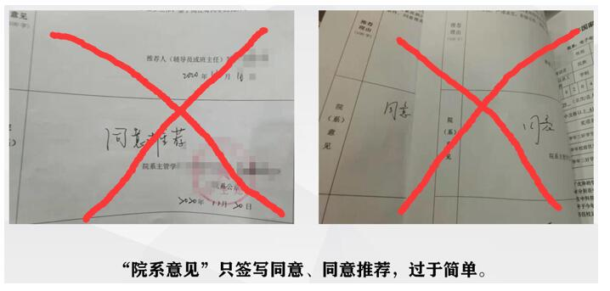
18“院系主管学生工作领导签名”非主管领导本人所签或使用签名章代替。院系主管学生工作领导签名，应由主管领导本人手签，不可班主任代签、打印、复印，不可使用签名章代替，近年评审过程中，发现部分手写笔迹形状的签字章，粗看是草书等手写字体，仔细辨别后为签名章，此类签名章同样不可使用。
19.“推荐意见”字数过多，需控制字数在100字左右。
20.多名学生的推荐理由与院系意见内容完全雷同。
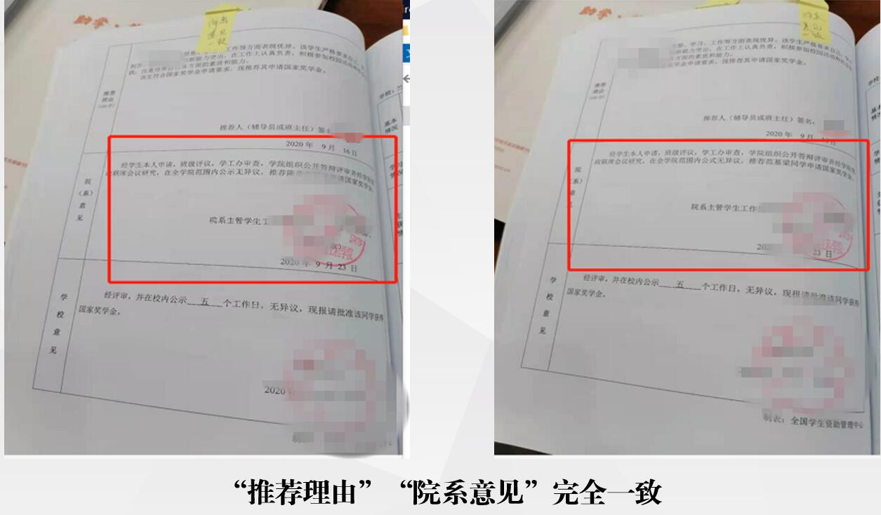

11.院系意见处虽填写了内容详实的信息，但并未在文中明确写明同意推荐。

19.各类公章图案不完整、模糊。
21.表格打印倾斜、擅自更改表格格式。
22.评审报告中未写明学院公示情况。
23.学生发明成果中的国家专利缺少专家鉴定意见。需附带盖有学院章的说明。
24.评审名单汇总表中学生学号等个人信息出现乱码等情况。
25.部分院系意见未落款时间，或缺公章。
